  - Knowledge Base
  - Syarat dan Ketentuan Program Referral Kasir Pintar
Skip to main content
Helpdesk Kasir Pintar

Cara Melakukan Transaksi Tambahan
PostedOctober 23, 2019
UpdatedAugust 11, 2026
ByTechnical Writer
You are here:
- Main
- Aplikasi Kasir Pintar Android
- Transaksi Penjualan & Pesanan
- Transaksi Penjualan
- Cara Melakukan Transaksi Tambahan
← All Topics
Fitur Transaksi Tambahan digunakan saat barang atau jasa yang ditransaksikan belum ditambahkan atau tidak perlu disimpan di Database/Manajemen Barang atau Jasa.
Fitur ini memungkinkan Anda untuk menambahkan item tambahan secara manual pada transaksi yang sedang berlangsung, tanpa harus menyimpannya di database.
Berikut adalah langkah-langkah untuk menggunakan fitur transaksi tambahan:
- Pilih menu Transaksi Penjualan di sidebar aplikasi.

- Klik ikon Transaksi Tambahan (+) untuk menambahkan barang atau jasa tambahan pada transaksi yang sedang berlangsung.
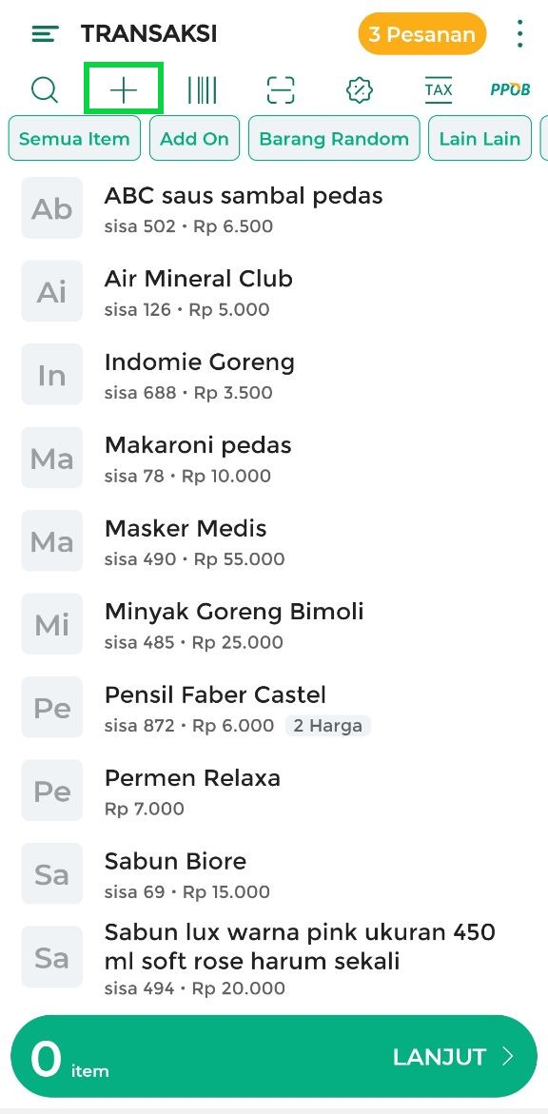
- Isi data barang atau jasa “tambahan” pada pop up Transaksi Tambahan berikut :
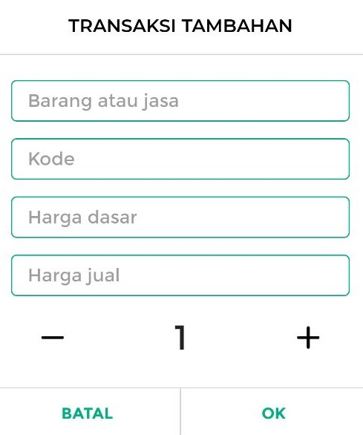
  - Nama Barang atau Jasa: Masukkan nama barang atau jasa tambahan yang ditransaksikan.
  - Kode Barang atau Jasa: Masukkan kode atau barcode jika tersedia atau kosongi jika tidak diperlukan.
  - Harga Dasar: Masukkan harga dasar barang atau jasa tambahan.
  - Harga Jual: Masukkan harga jual barang atau jasa tambahan yang harus dibayar oleh pembeli.
  - Jumlah Barang atau Jasa: Masukkan jumlah barang atau jasa tambahan sesuai kebutuhan pembeli.
- Klik tombol OK untuk menyimpan data transaksi tambahan.
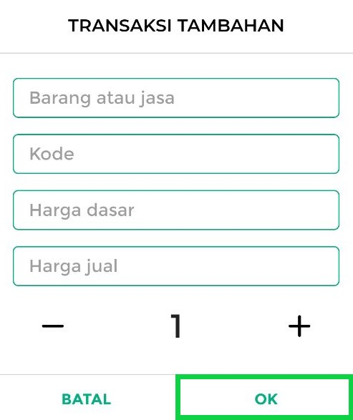
- Silakan lanjutkan proses transaksi hingga pembayaran berhasil dilakukan.
Selamat Mencoba!
Panduan Terkait
- Cara Melakukan Transaksi Penjualan (Kasir Pintar Pro)

Apakah artikel ini cukup membantu?
Apakah anda merasa terbantu dengan artikel ini atau ingin memberi masukan? Silahkan klik tombol dibawah. Masukan anda sangat berharga
Iya
Tidak
PreviousCara Transaksi dengan Menambahkan Komisi Staf (Kasir Pintar Pro)
Next Cara Transaksi Barang Add On (Baru)
Table of Contents
- Panduan Terkait
- Apakah artikel ini cukup membantu?
- Proudly powered by WordPress

